Instruktion Kritmaskin Lertäppa

 | Kritmaskinen står i förrådet.  Ta loss elkontakten och kör ut kritmaskinen varsamt.  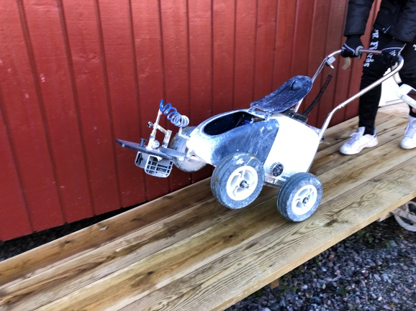 | Var noga med att skydda munstycket framtill då detta är känsligt för stötar.
Tag fram vattenslang och anslut till vattenutkastet.

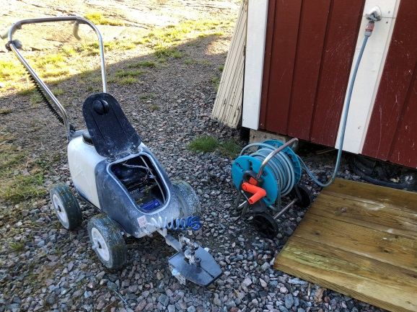
 | Blanda färg (utomhus). I förrådet finns färg.  Blandad färg finns i dunkar märkta “blandad”. Fyll på hela dunken i stora behållaren på kritmaskinen, bör räcka till hela planen.  Oblandad och blandad. Den oblandade skall blandas 1 del färg med 7 delar vatten. Använd en tom dunk för att blanda färg innan man häller i färgen i kritmaskinen.  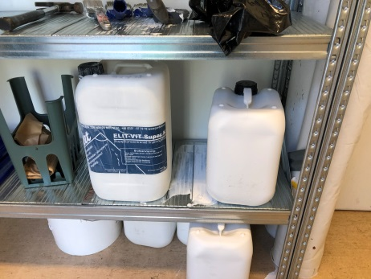 | Tips! Blanda totalt 15 liter färg. Detta räcker för att krita hela planen. Målet är att så lite färg som möjligt behöver kasseras efter kritning.
 | Häll i den blandade färgen i maskinen.  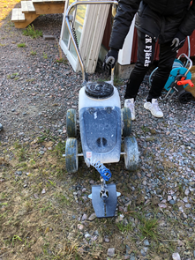 | Sätt på maskinen via startknappen på höger sida på handtaget.  Låt maskinen gå en stund tills vit färg kommer ut från munstycket framtill.  Stäng av.  Kör försiktigt maskinen till planen och krita alla linjer.
 | Efter kritningen skall maskinen rengöras.
 | Töm maskinen på överbliven färg genom att spola vatten i färgbehållaren. Öppna behållaren i botten så att vattnet/färgen kan rinna ut.  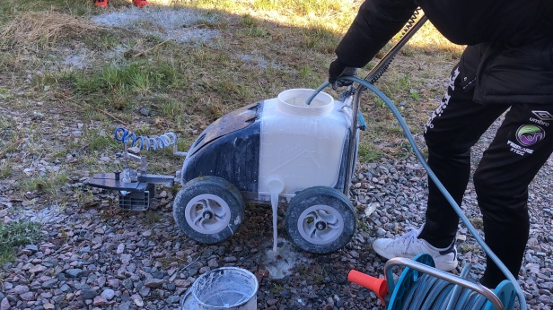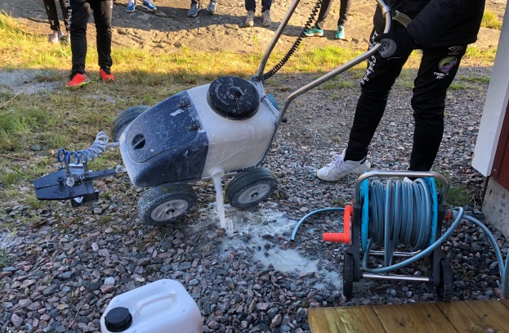 | Överbliven färg spolas ut framför bollboden.
Gör även rent munstycket genom att hälla vatten i behållaren igen och sätt på maskinen. Kör maskinen tills rent vatten kommer ut ur färgmunstycket framtill.
Töm behållaren igen om det behövs.
 | Ställ tillbaka maskinen i förrådet. Var aktsam om munstycket framtill. | Vid sista krit tillfället innan helg, ladda maskinen.  Lås dörren.

